10/09/2026
Pruebas Reléase 1 – Ambiente de Desarrollo
https://sri-gestion-anexos-web-anexos-desarrollo.apps.ocpnp01.sri.ad
Usuario: VATC010326

Prueba Módulo Diseño
Caso 1

Al ingresar en el sistema al seleccionar la opción “Diseño” se ingresa a las siguientes rutas:

Nuevo Diseño

- En el menú del lado izquierdo la opción “Nuevo Diseño”, se presenta la pantalla adjunta en la cual se requiere modificar las siguientes etiquetas de los elementos con el fin de mantener la uniformidad con el resto de las pantallas:

- En la opción de “Contenedor” se requiere modificar la etiqueta “Panel desplegable” por “Panel Desplegable”.

- En la opción de “Entrada” se requiere modificar la etiqueta “Área de texto” por “Área de Texto”.

- En la opción de “Selección” se requiere modificar las etiquetas; “Lista desplegable” por “Lista Desplegable” / “Lista de botones” por “Lista de Botones” / “Lista de casillas” por “Lista de Casillas”.

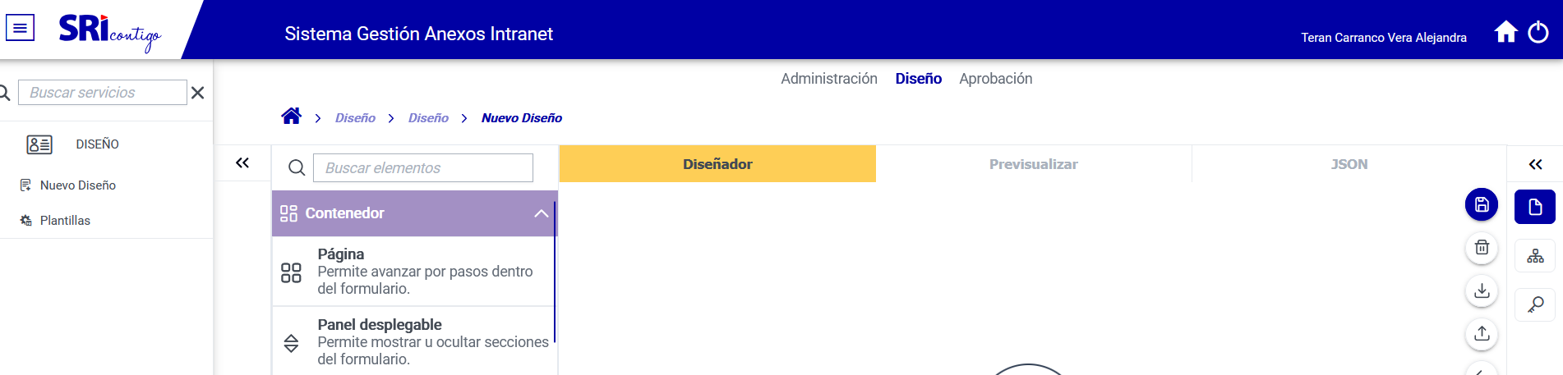

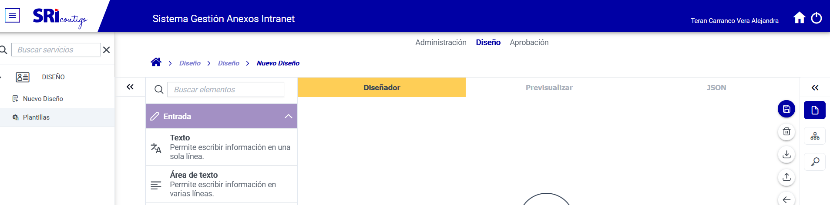
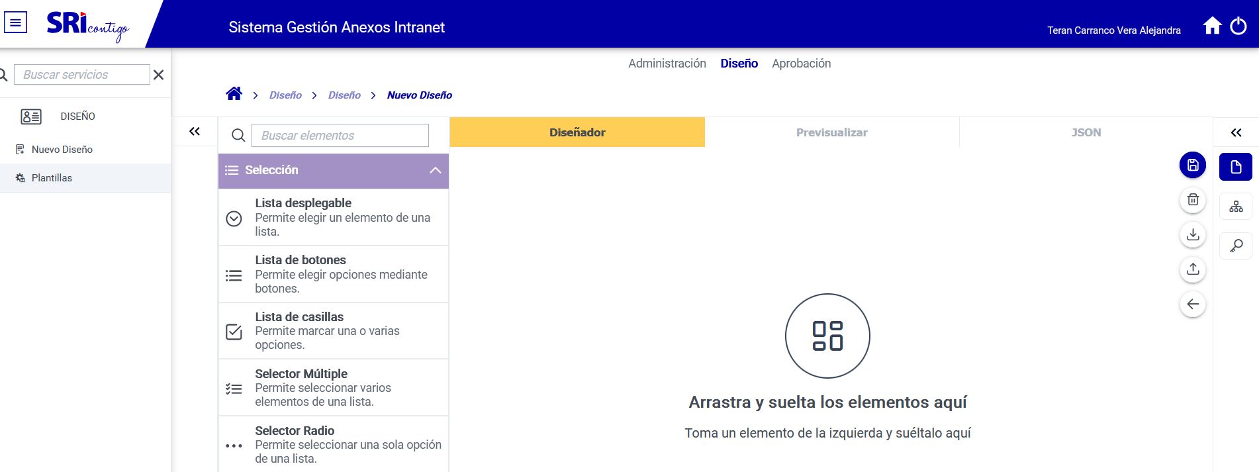

- En el menú del lado izquierdo la opción “Nuevo Diseño”, se presenta la pantalla adjunta en la cual se requiere modificar las siguientes etiquetas del panel del lado derecho, con el fin de mantener la uniformidad con el resto de las pantallas:

- Se requiere modificar la etiqueta “Información general” por “Información General”.

- Se requiere modificar la etiqueta “Estructura general” por “Estructura General”.

- Se requiere modificar la etiqueta “Configuración general” por “Configuración General” y adicionalmente también la etiqueta “Configuración de diseño” por “Configuración de Diseño”.

- Se requiere modificar la etiqueta “Configuración atributos” por “Configuración Atributos” y adicionalmente también la etiqueta “Diseño Lineal” por “Diseño Lineal”.

- Se requiere que al seleccionar el elemento “Lista Desplegable” en el panel derecho se requiere modificar la etiqueta “Configuración atributos” por “Configuración Atributos” y adicionalmente también la etiqueta “Configuración del formulario” por “Configuración del Formulario”.

- Se requiere modificar la etiqueta “Validaciones de entrada” por “Validaciones de Entrada”.

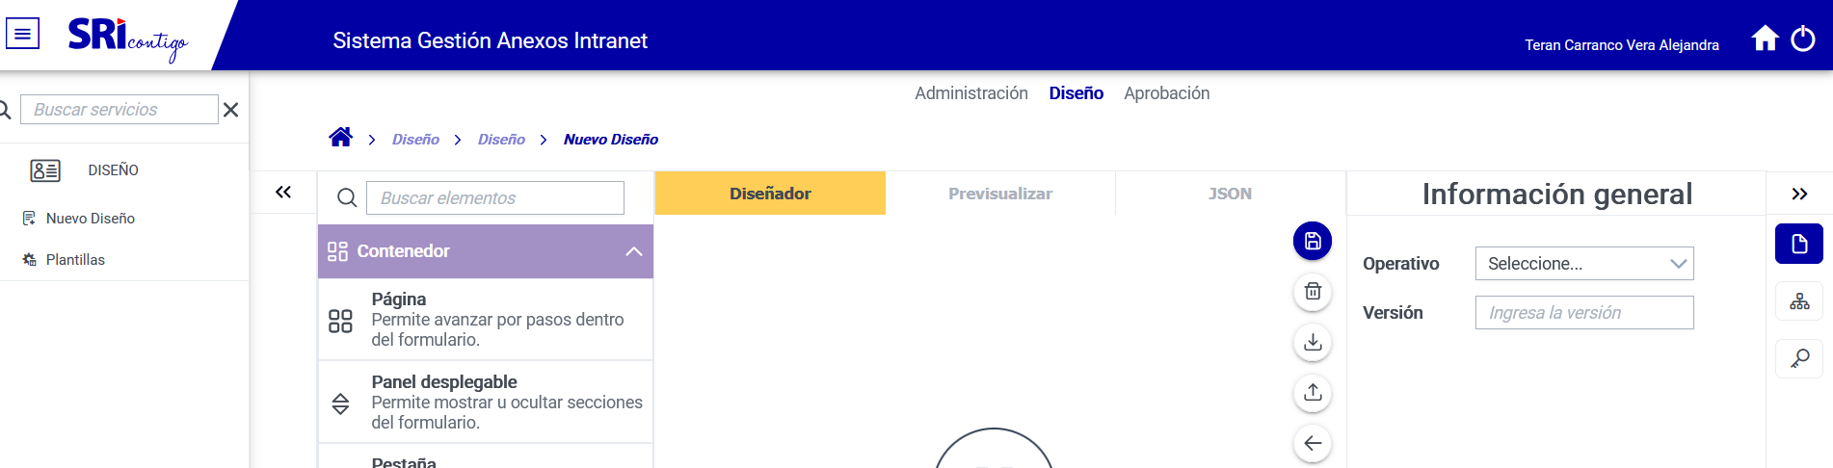
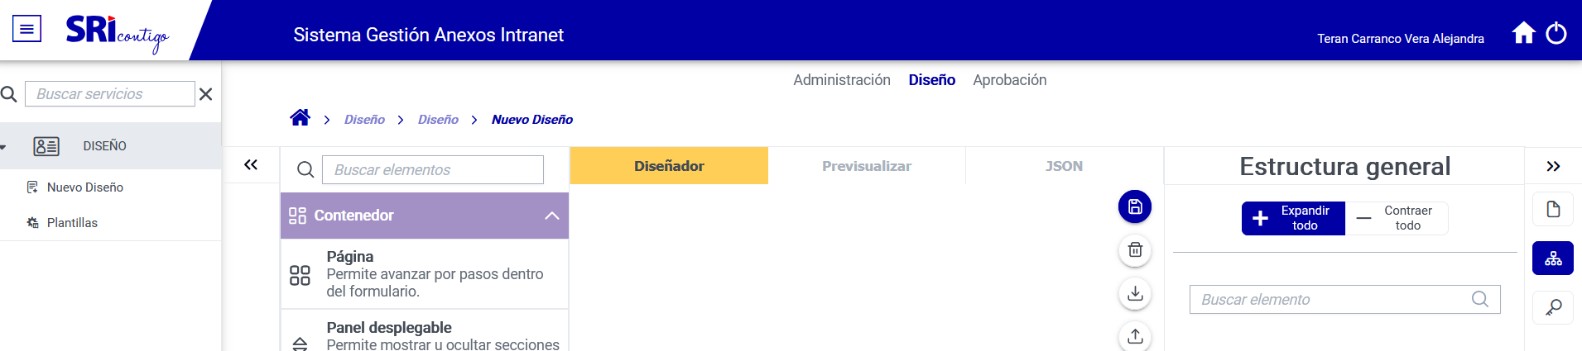
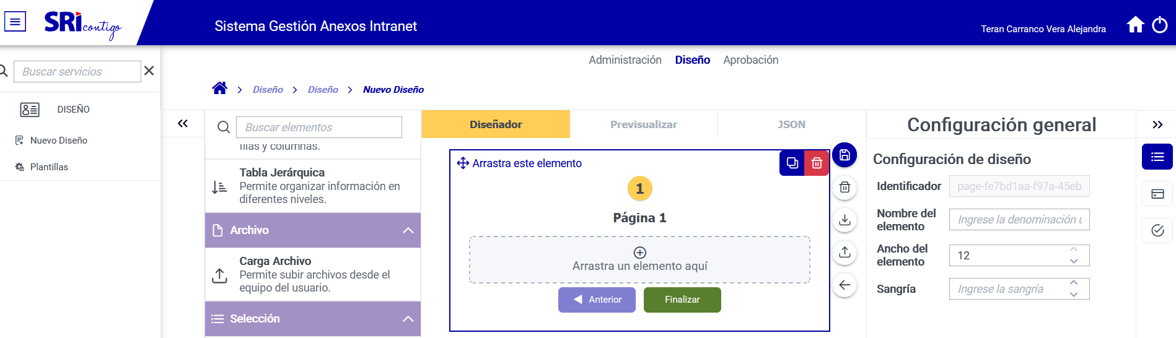
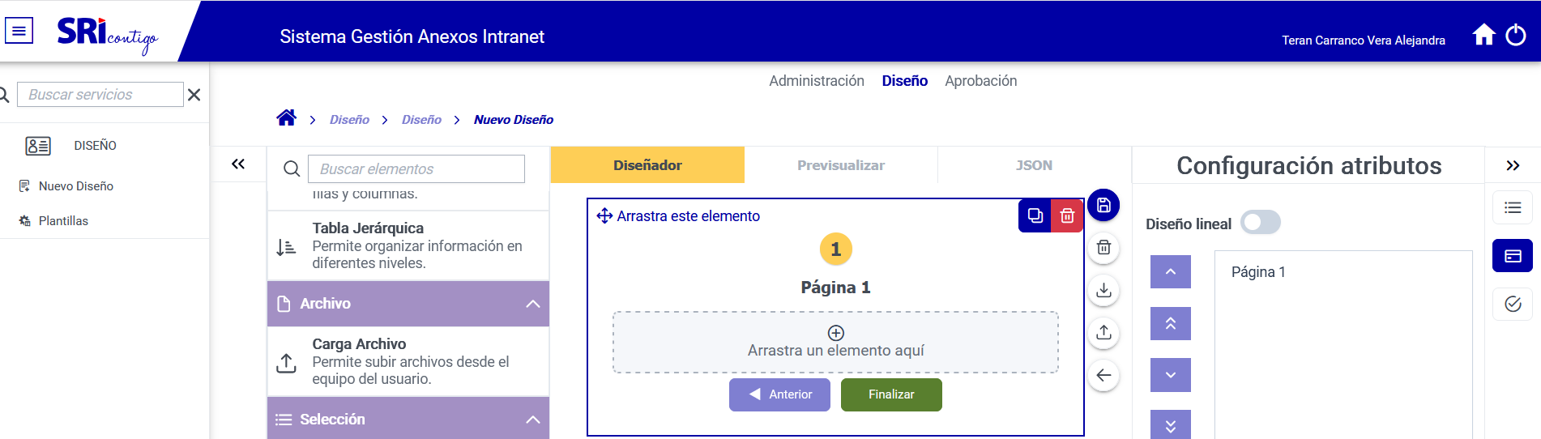
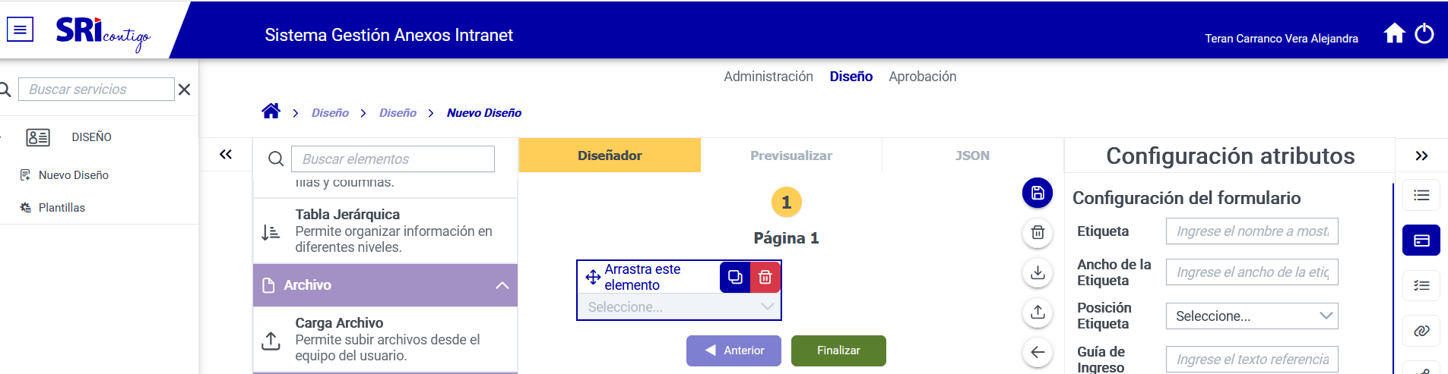

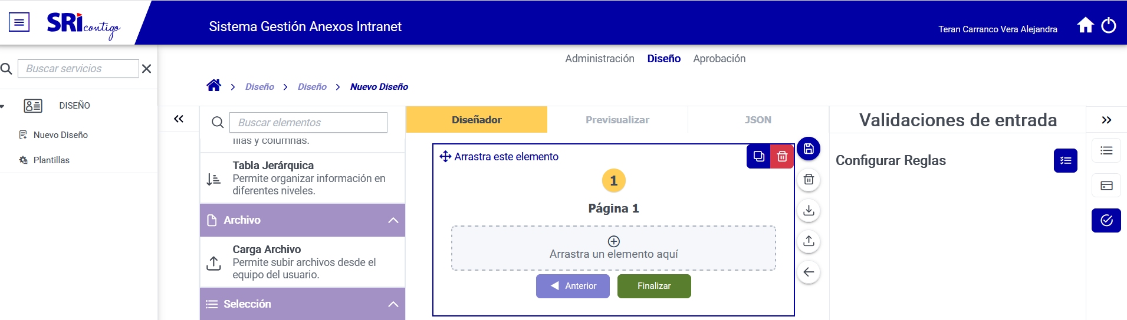

Plantillas

- En el menú del lado izquierdo la opción “Plantillas”, se presenta la pantalla adjunta en la cual se requiere modificar los siguientes campos con el fin de mantener la uniformidad con el resto de las pantallas:

- En la etiqueta del filtro se requiere modificar “Operativo” por “Código Operativo”.

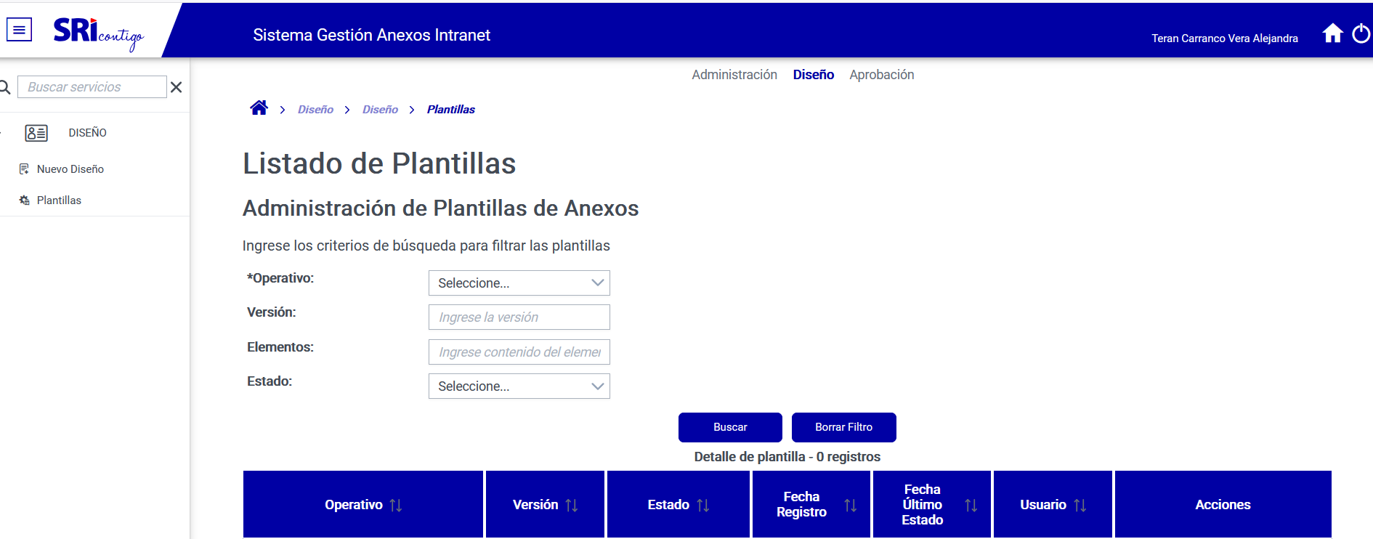

- Al seleccionar los filtros se visualizan las plantillas creadas en el diseñador, se selecciona el estado de “Aprobado” y se ejecuta “Buscar”, el sistema en lista las plantillas, sin embargo, se requiere que en la columna “Usuario” se presente el código del usuario como ejemplo VATC010326, pero en la pantalla muestra el usuario “1000950000” por lo que solicita por favor revisar lo reportado.

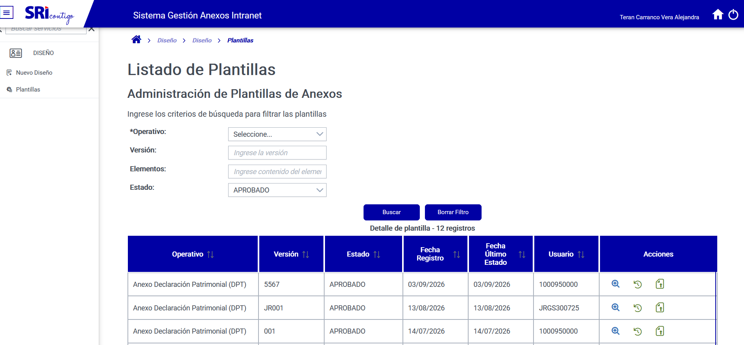

- En la columna “Acciones” el sistema presenta la funcionalidad de “Ver”, “Historial” y “Publicar”.

- Al ejecutar la opción de “Ver” se presenta la siguiente pantalla, se visualiza en la esquina superior derecha un ícono que no muestra ninguna guía o nombre de la función que realiza. Adicionalmente presenta cuadros vacíos que detallan ingresa el valor.

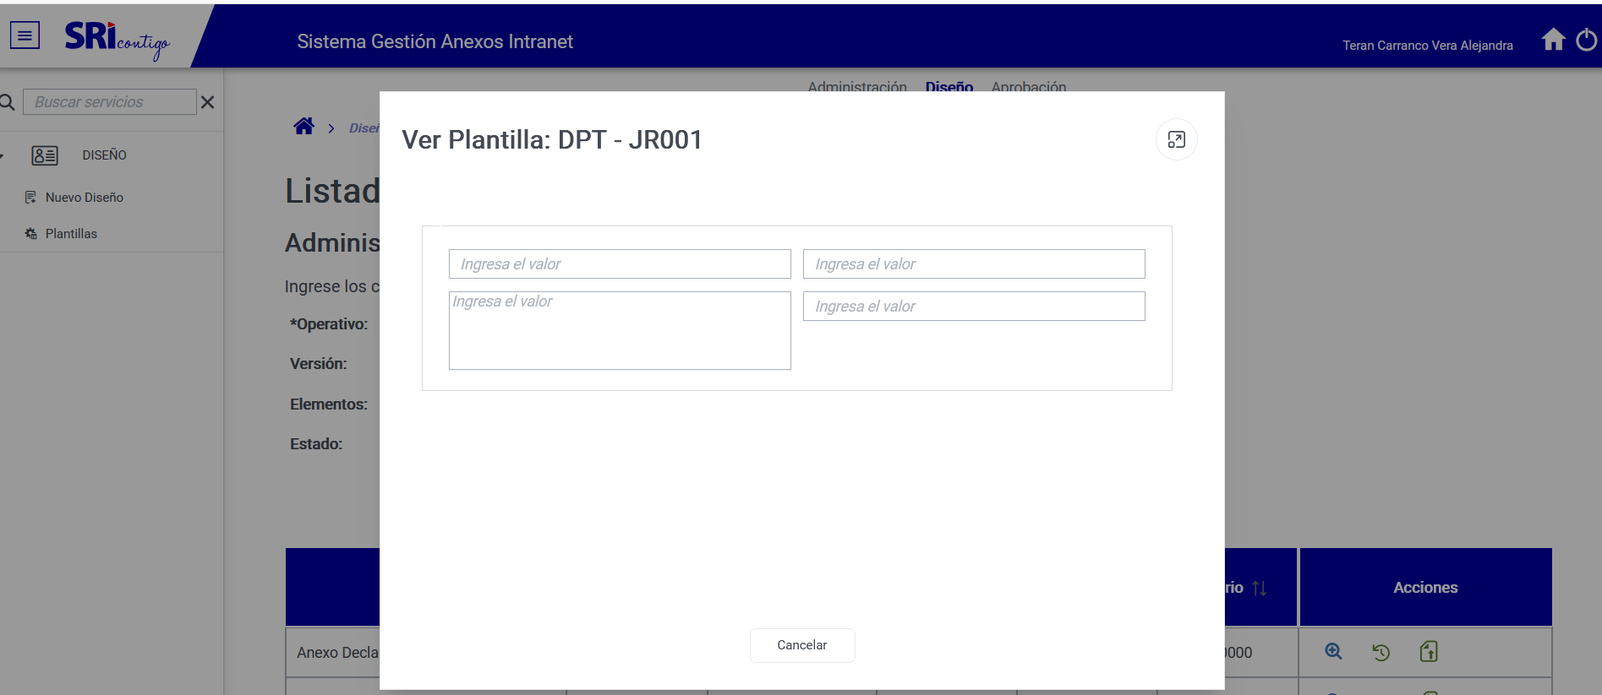

- Al ejecutar la opción de “historial” se presenta la siguiente pantalla, se requiere que en la columna “Usuario” se presente el código del usuario como ejemplo VATC010326, pero en la pantalla muestra el usuario “1000950000” por lo que solicita por favor revisar lo reportado.

